Чупрова Лада Юрьевна
^{(Фамилия Имя Отчество)}
ОСНОВНАЯ ИНФОРМАЦИЯ:
Дата рождения: | 12.09.1999 | 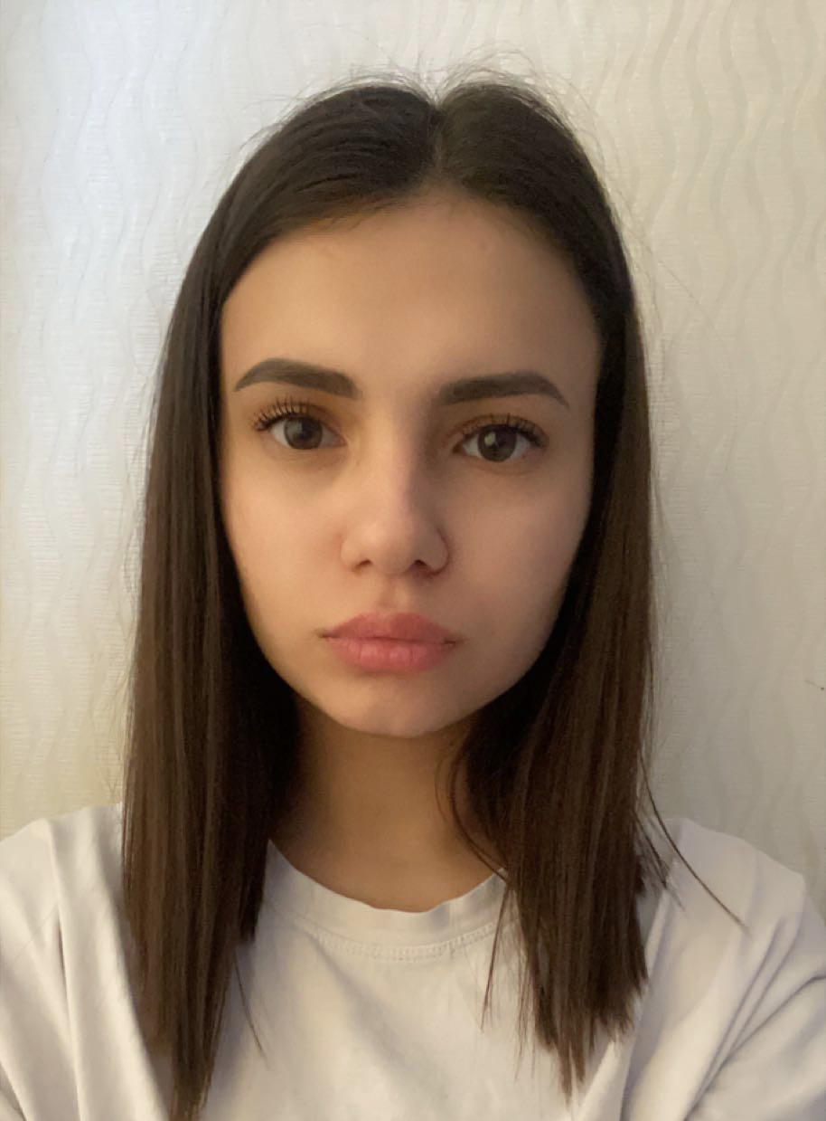
Семейное положение: | Не замужем
Место жительства: | Г. Хабаровск, ул. Ким-Ю-Чена
Телефон: | 89842910621
E-mail: | Lada77721@mail.ru
ЦЕЛЬ: | Соискание должности технолога
ОБРАЗОВАНИЕ:
Период  обучения | Наименование образовательного  учреждения | Специальность/профессия
2016-2018 | Хабаровский техникум железнодорожного транспорта | Автоматика и телемеханика на железнодорожном транспорте
2018-2022 | Краевое государственное автономное профессиональное образовательное учреждение «Хабаровский технологический колледж» | Поварское и кондитерское дело

Опыт работы,  Практика: | С 17.11.2020 по 04.06.2021 гостиница «Интурист» повар универсал.  С 23.09.2021 по 22.11.2021 ресторан «Версаль» повар универсал.
Данные о курсовых и дипломных работах: | Курсовая работа на тему «Организация работы горячего и холодного цеха общедоступного кафе на 40 посадочных мест»  Дипломная работа на тему «Проект общедоступного кафе на 40 посадочных мест с подготовкой и презентацией муляжа»
Профессиональные навыки: | Знания Европейской кухни. Умения работы на горячем, холодном цеху. Умение составления технологических карт, адаптация рецептур и составления меню. Знание санитарно-гигиенических норм, правил. знание техники безопасности при работе с оборудованием
Дополнительные навыки: | Умение работать в системах Iiko, R-Keeper, Presto.  Умение использовать информационные технологии в профессионально дейтельности  Эффективное взаимодействие с коллегами, руководством, клиентами.
Личные качества: | Пунктуальность, коммуникабельность, исполнительность, аккуратность, креативность
На размещение в банке данных резюме выпускников на сайте колледжа моей персональной информации и фото СОГЛАСЕН(-НА)

